Экскурсия 4 класса в г. Симферополь 12 ноября 2016года.
12 ноября классным руководителем 4 класса Филоненко М.И. ,совместно с родителями учащихся 4 класса ,была организованна экскурсия в г. Симферополь в научно-развлекательный центр для всей семьи "Знаниум" (г. Симферополь, ул. Киевская, 115 (ДКП) .
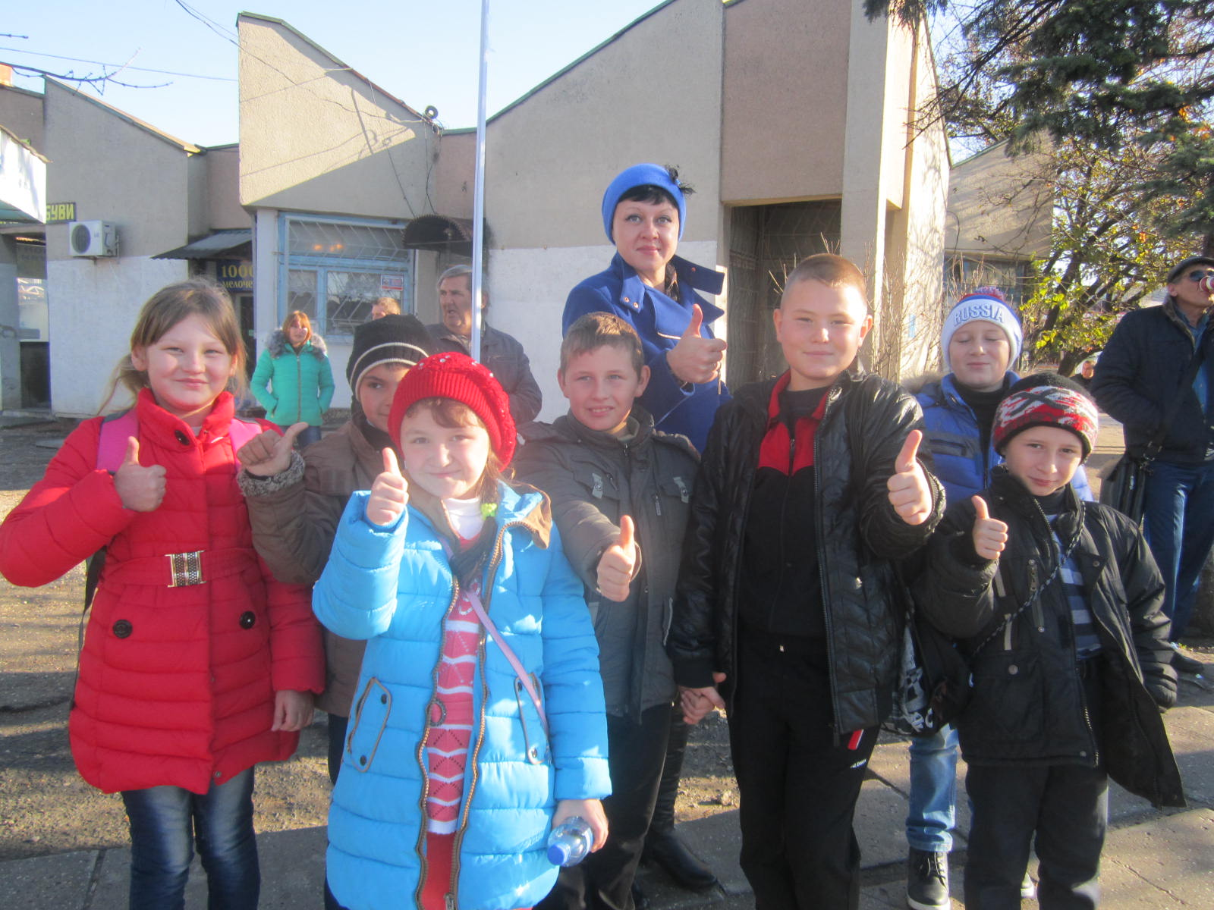
При посещении центра Опытные экскурсоводы провели нас по всему центру, а это 500 квадратных метров научных развлечений, более 100 различных интерактивных экспонатов, подробно рассказали о принципах действия экспонатов, подкрепляя свой рассказ занимательными научными фактами, а также отвечали на все интересующие нас вопросы и помогали самостоятельно провести опыты и эксперименты.
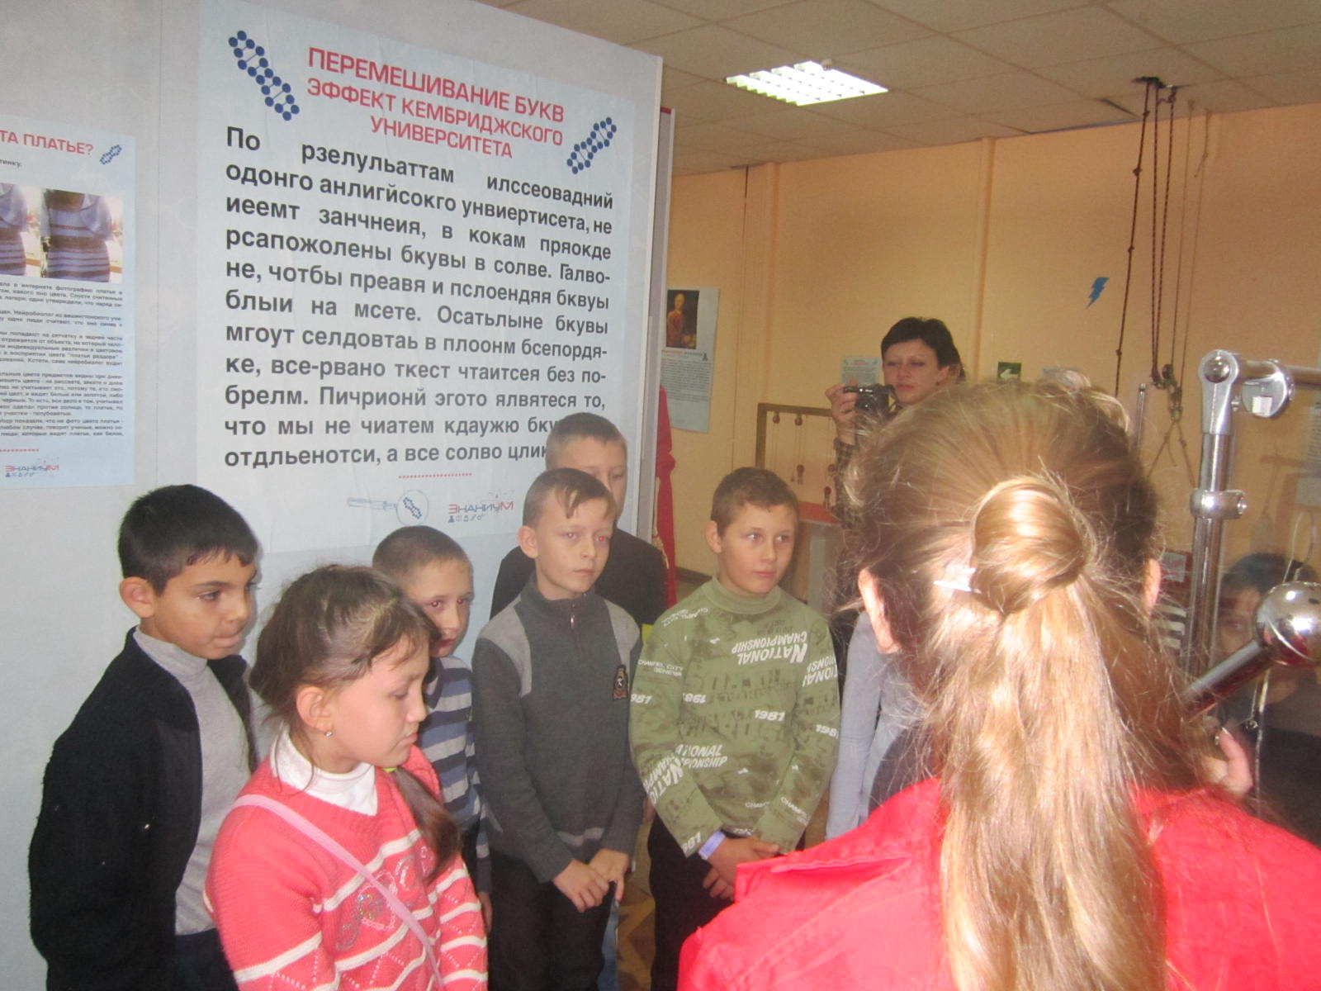
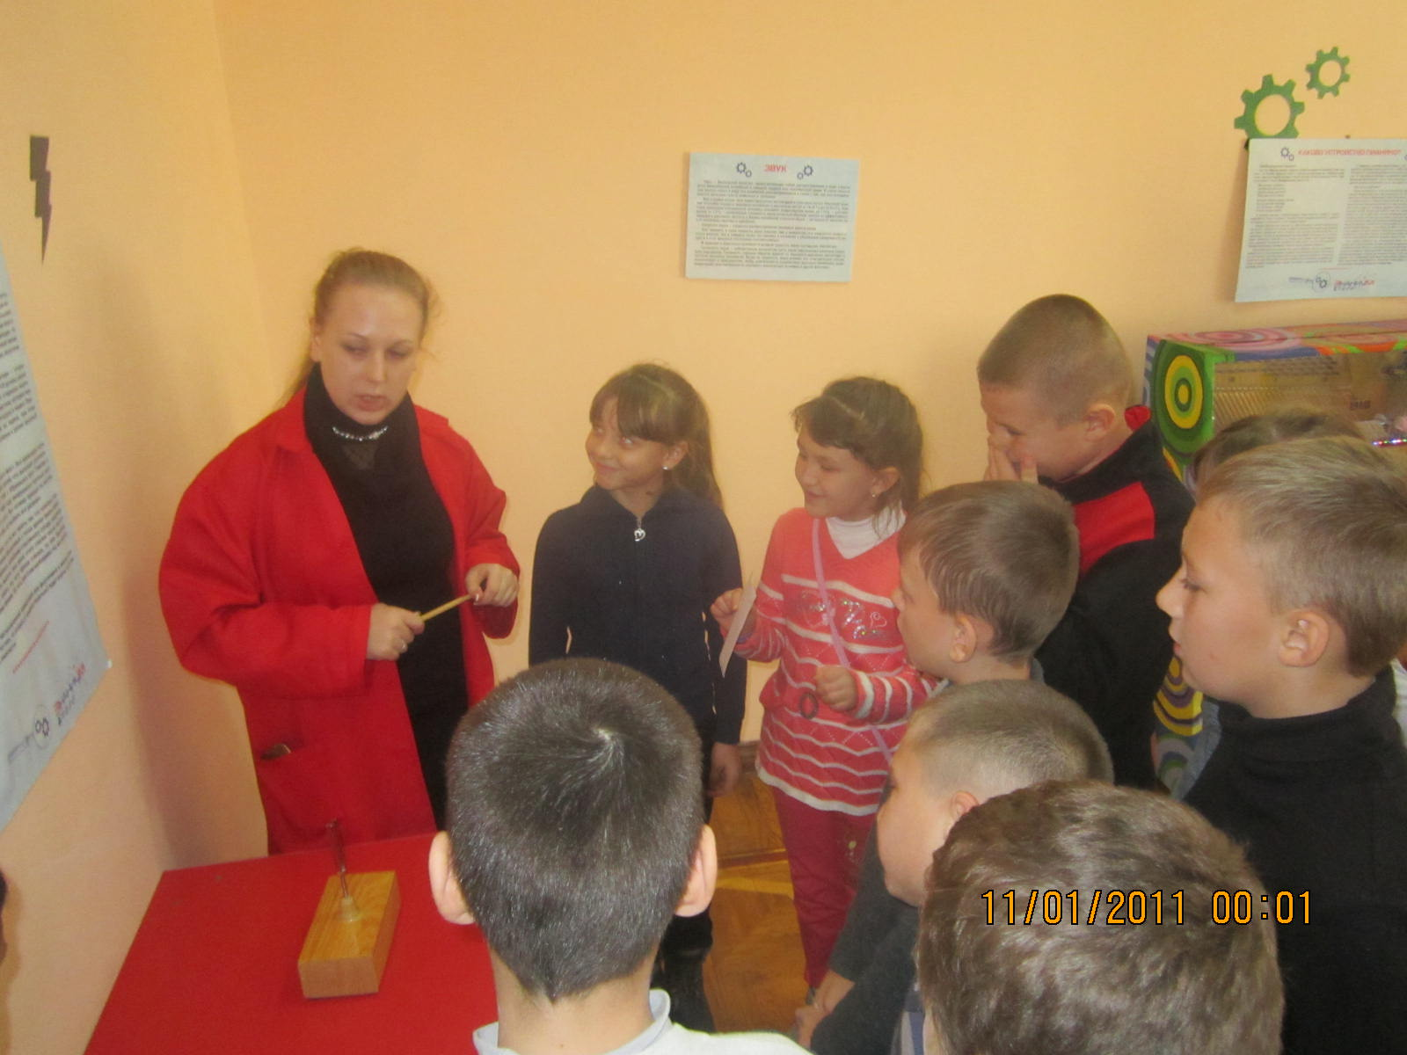
Дети посидели на гвоздях, поднимали самого себя на стуле, играли на настоящих музыкальных инструментах, приводили в движение разнообразные маятники и механизмы, надували мыльные пузыри размером с человека, а в зале Тесла можно оказаться на расстоянии вытянутой руки от живых молний, поуправлять ими и многое другое!
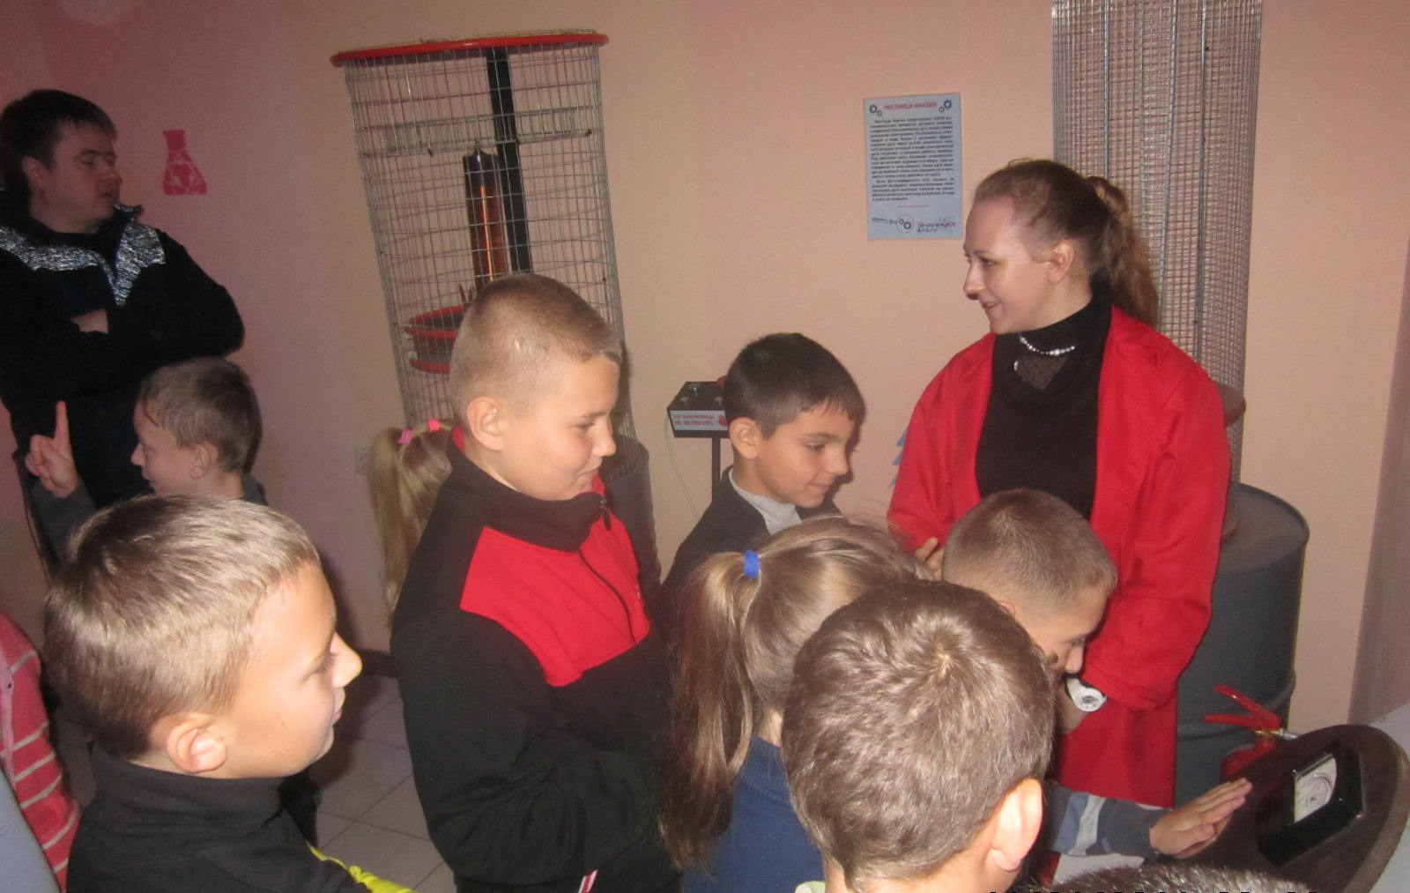
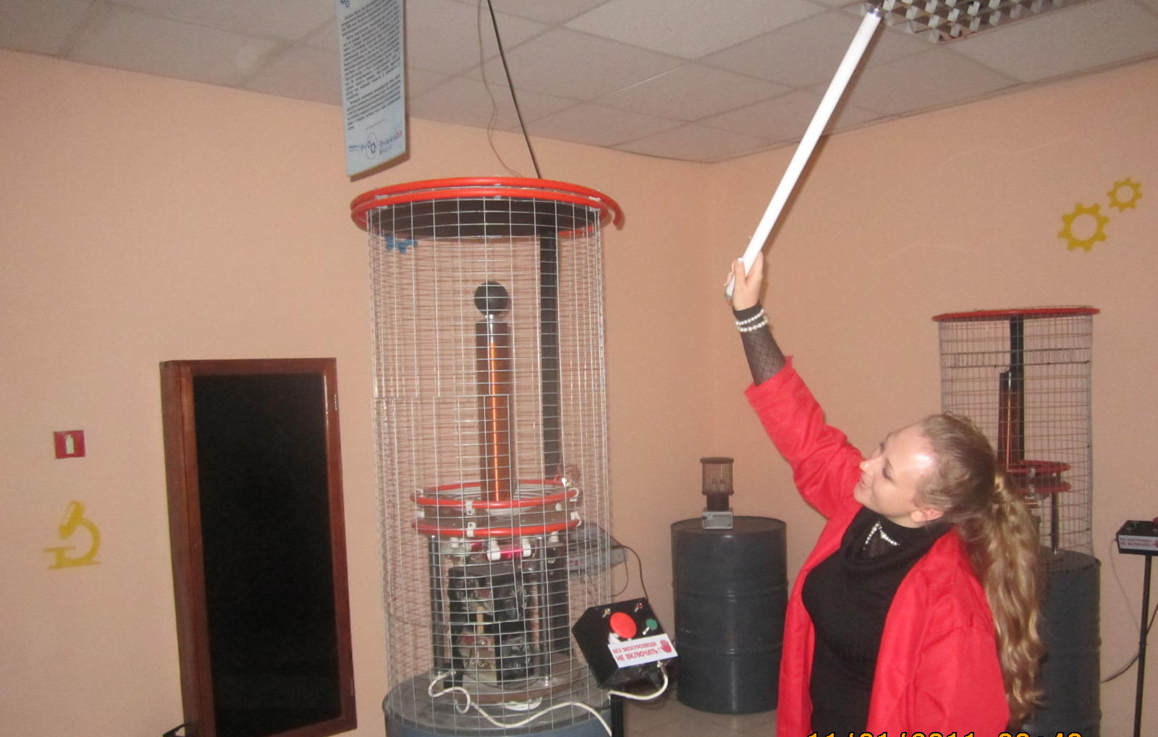
Самое главное, что все устройства, механизмы и приспособления не только можно, но и нужно трогать руками, запускать, приводить в движение.
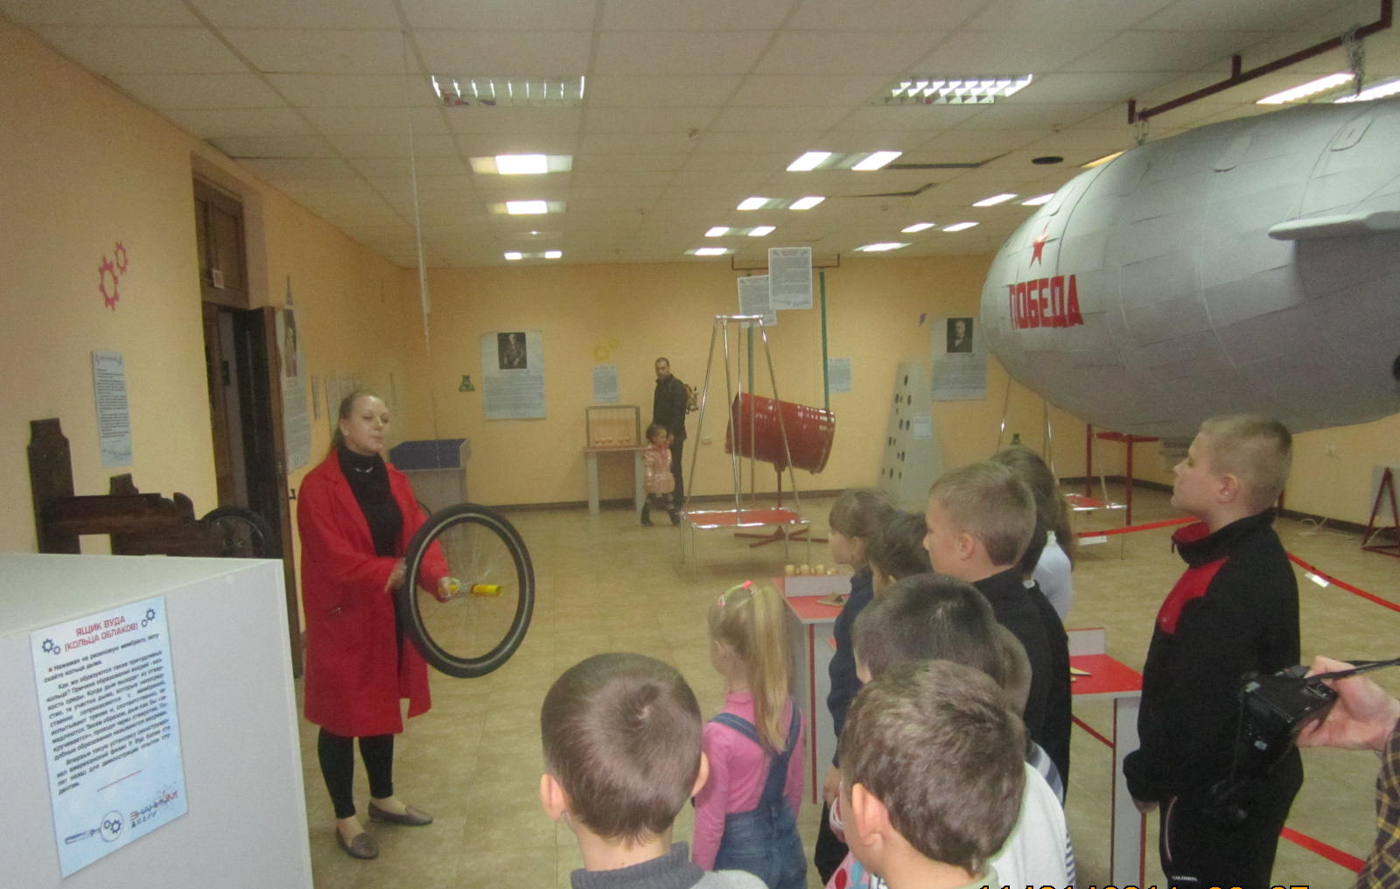

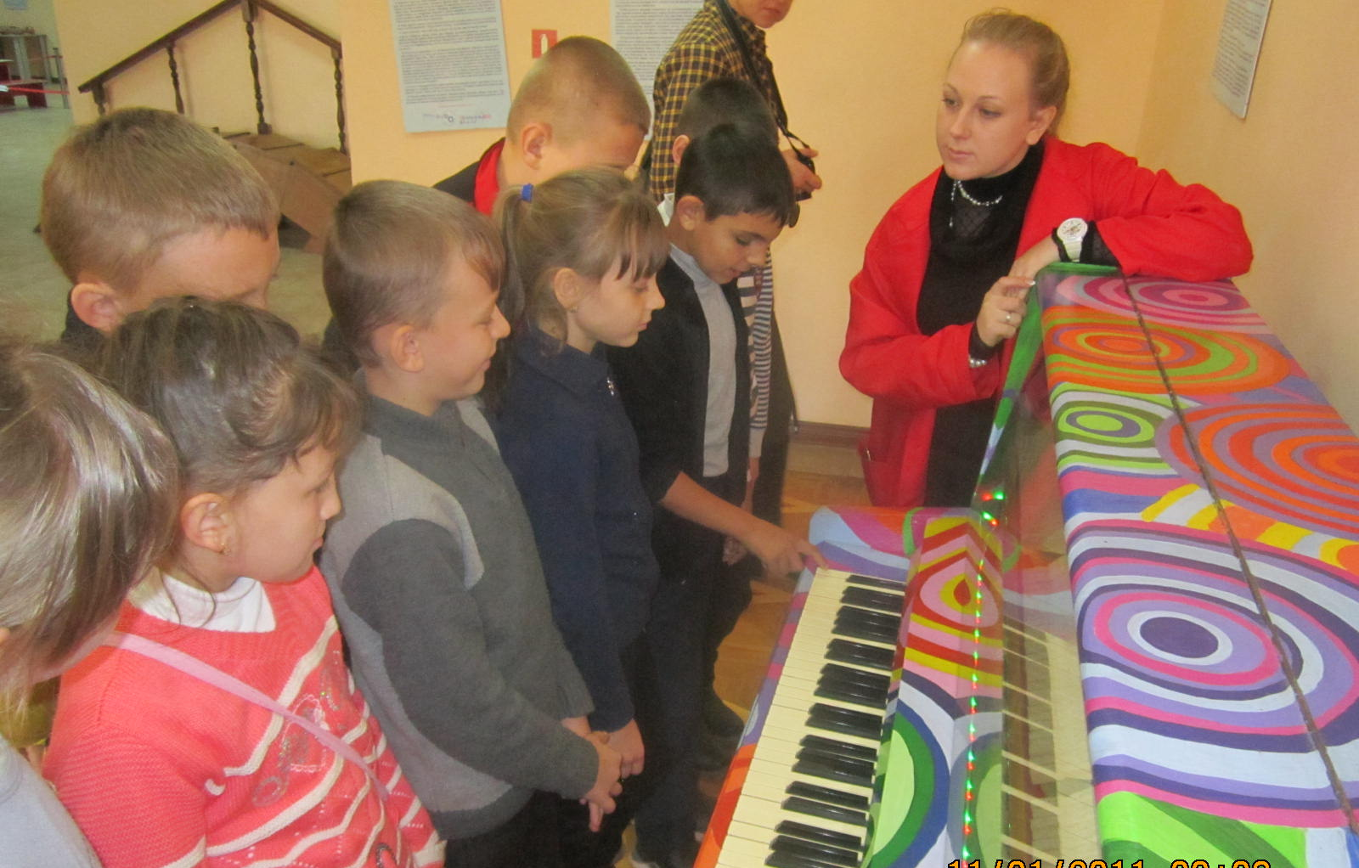
Ребята самостоятельно осматривали экспонаты, изучая описания на пояснительных табличках.
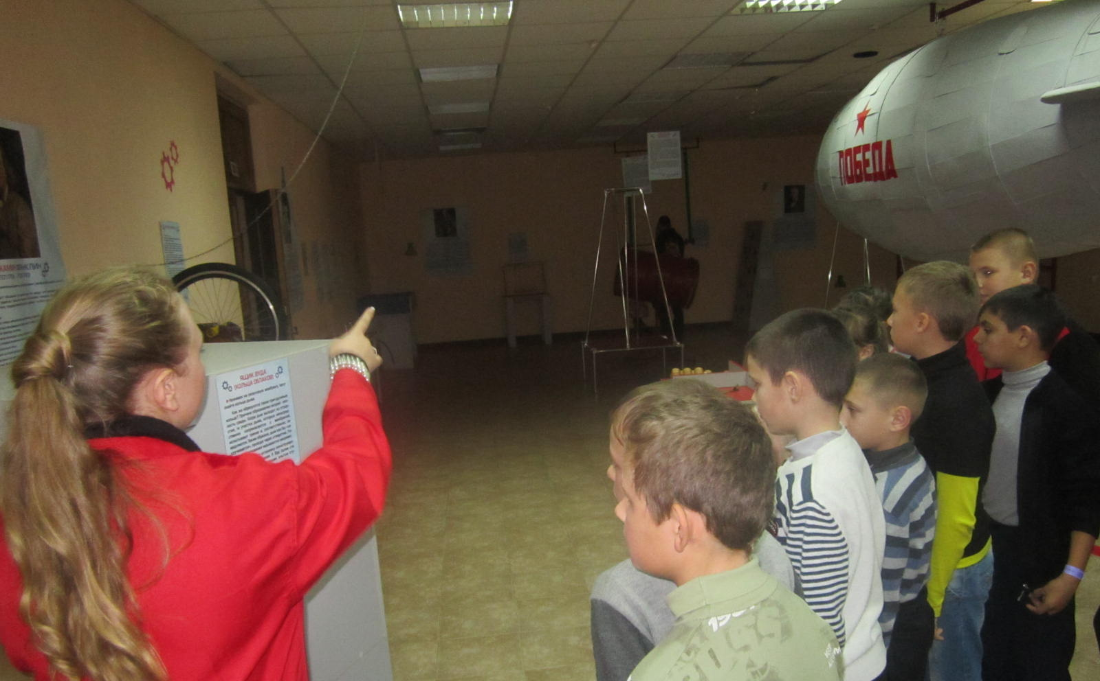

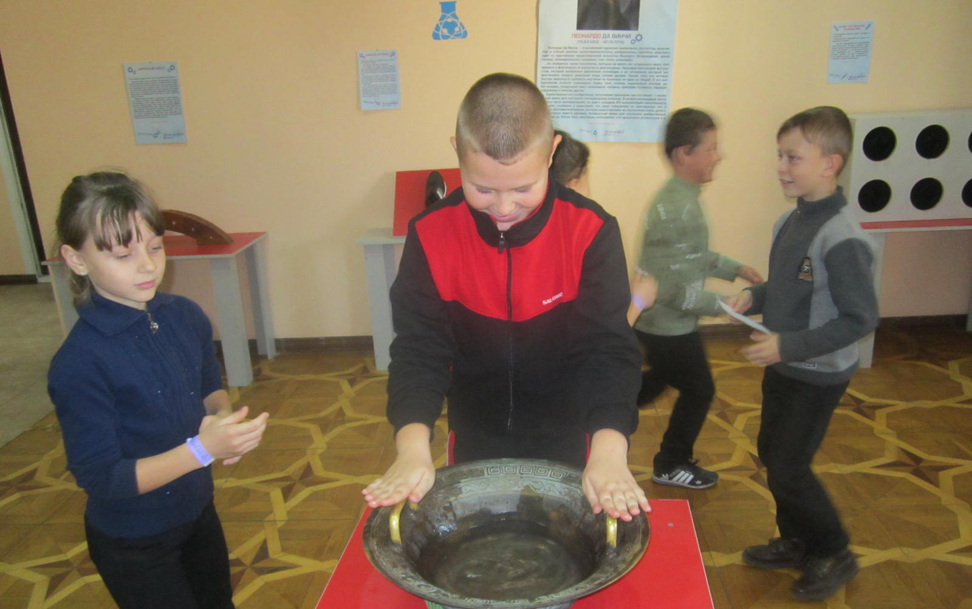
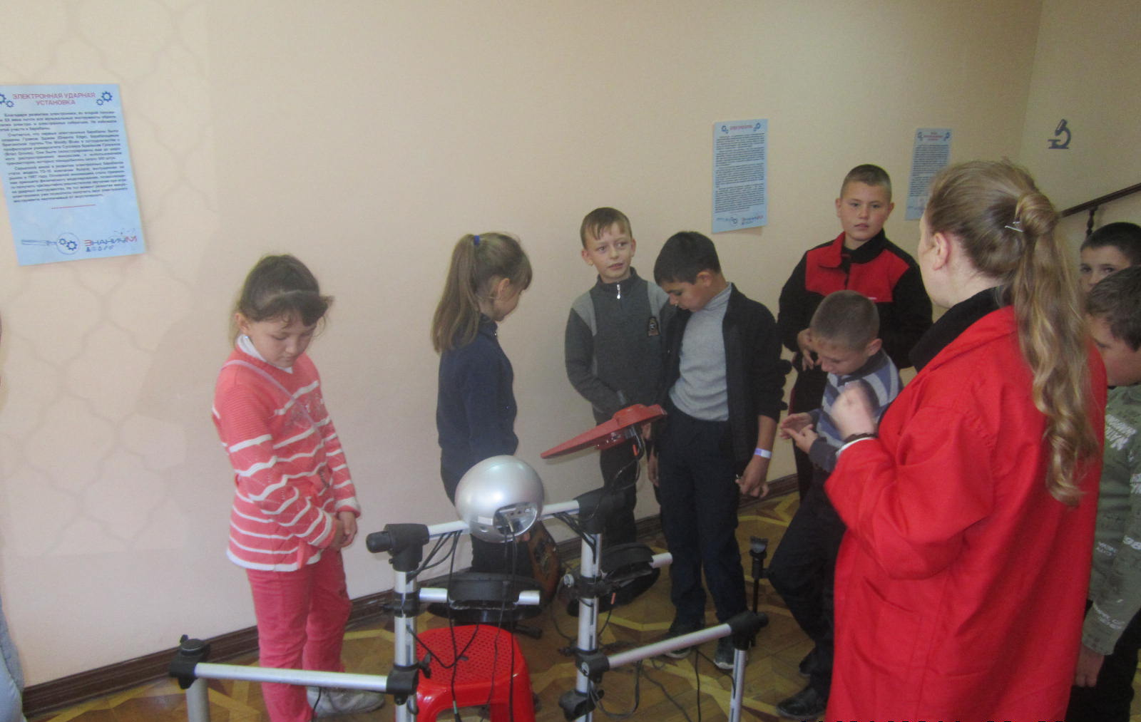
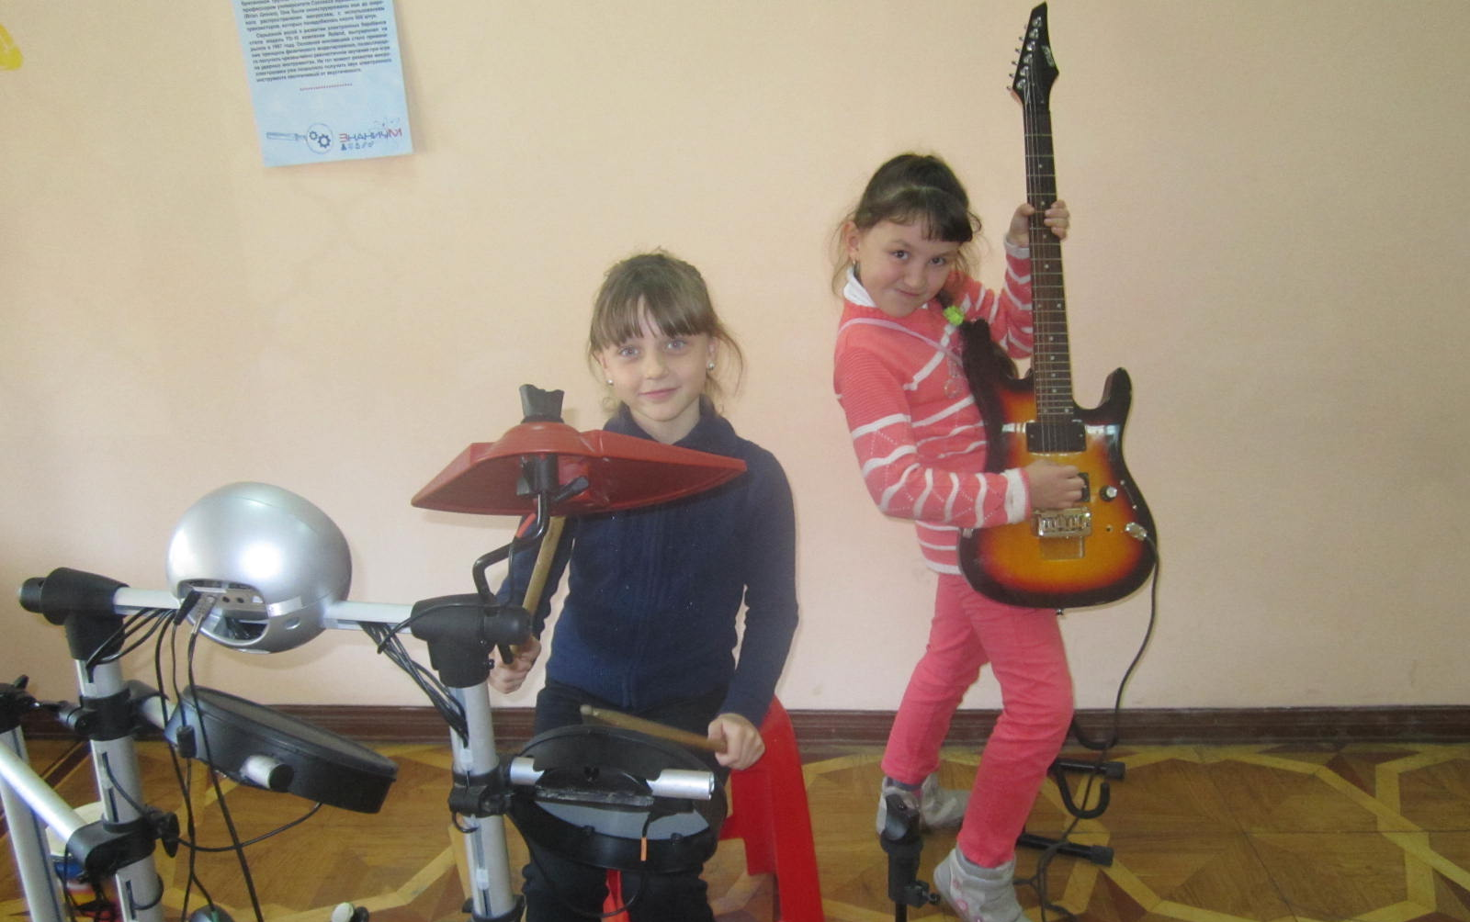
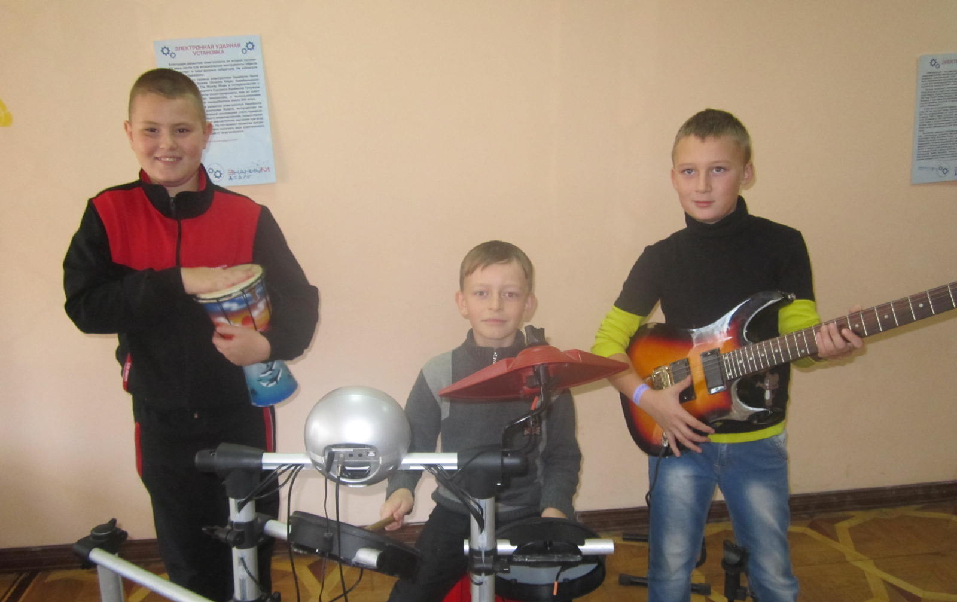
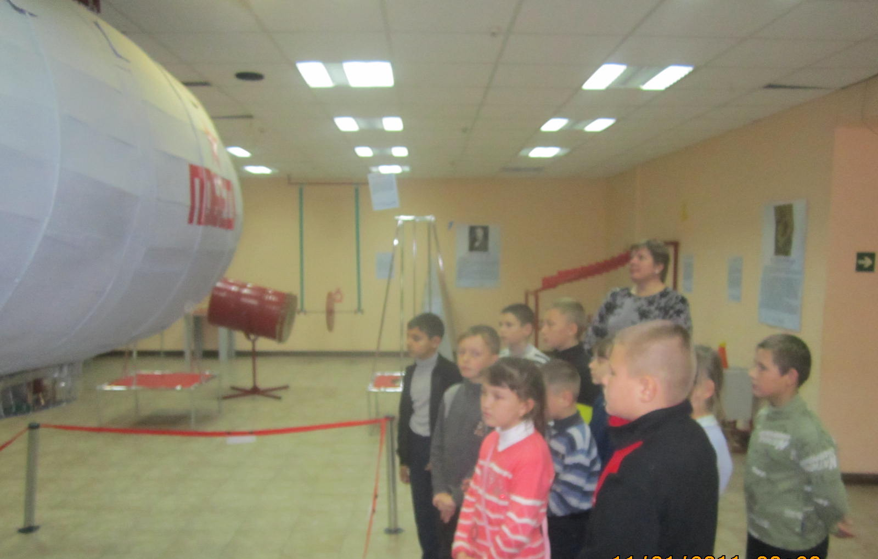
Знаниум, за счет наличия множества интереснейших фотозон является прекрасным местом как для эксклюзивных фотоснимков. На фото Вы можете стать повелителем молний и будете управлять ими, окажитесь в огромном мыльном пузыре, найдете свой «скелет в шкафу», загадаете желания рядом с волшебной чашей, поднимете самостоятельно себя на стуле как барон Мюнгхаузен, сможете почувствовать себя Рок-группой, запечатлеть картину, собственноручно нарисованную песком. Вы станете можете стать участниками смешных, интересных, таинственных и даже пугающих фотосюжетов! 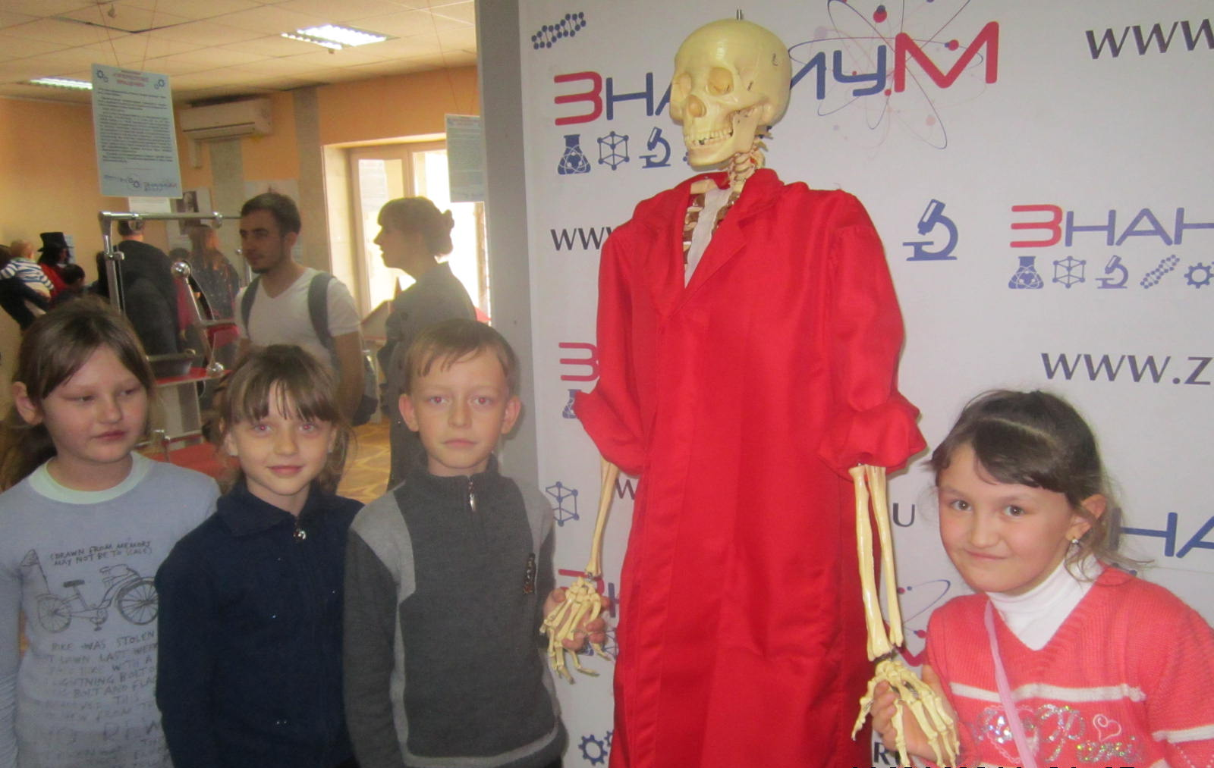
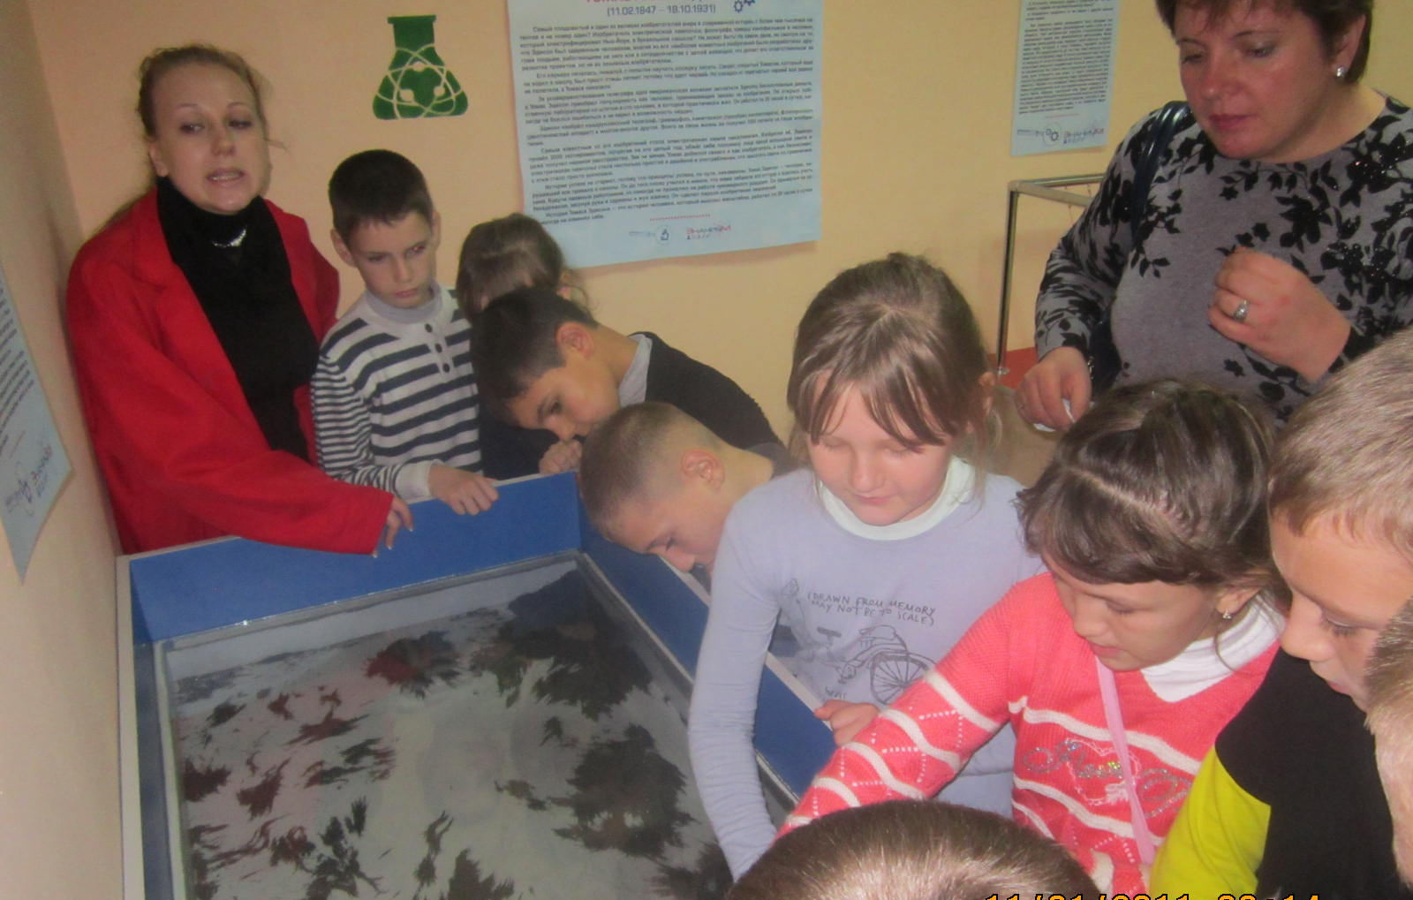
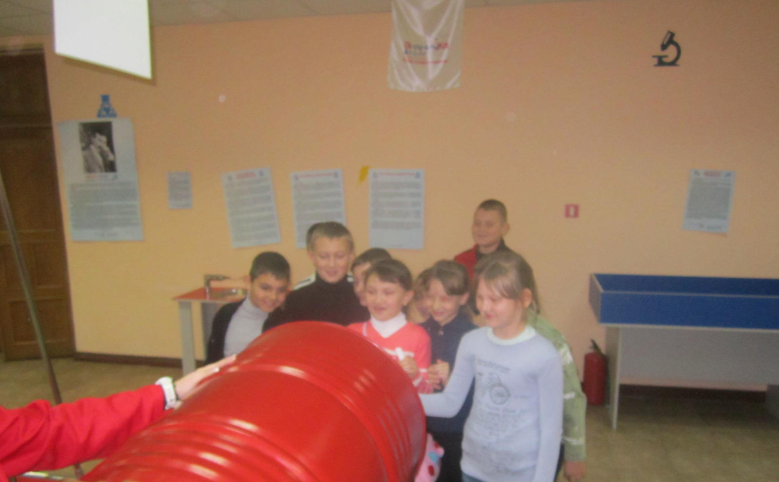
Так же в центре мы посетили самый большой Аквариум в Симферополе, где познакомились с редкими видами крокодилов, черепах, рыб и других зубастых обитателей, а так же можно покормить их или сфотографироваться с ними. Принято считать, что динозавры вымерли бесследно миллионы лет назад. Однако до сих пор рядом с нами живут животные, произошедшие от гигантских монстров, а также виды, которые жили в одно время с динозаврами и живут, почти не изменившись до наших дней. Кто из нас динозавр? Все рептилии, живущие на земле произошли от динозавров.
Крокодилы — рептилии, которые не только похожи на динозавров, но и сохранили их кровожадный характер. В отличие от ящериц, крокодилы почти не изменились за миллионы лет, и их смело можно назвать современниками вымерших гигантов. Современный крокодил — Ископаемый крокодил.
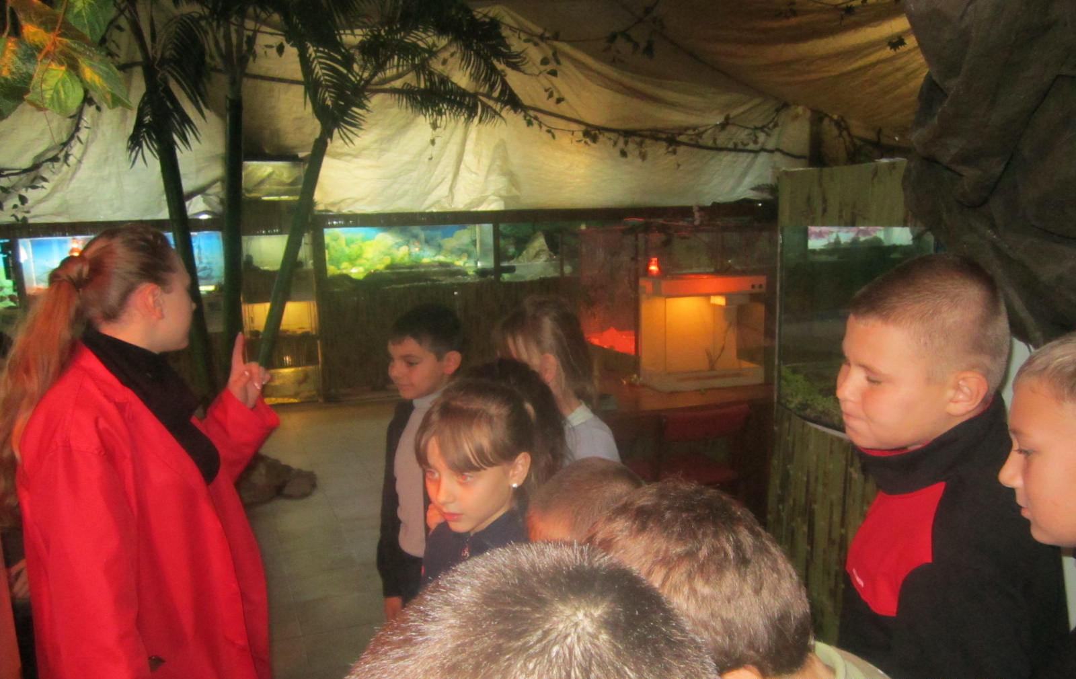

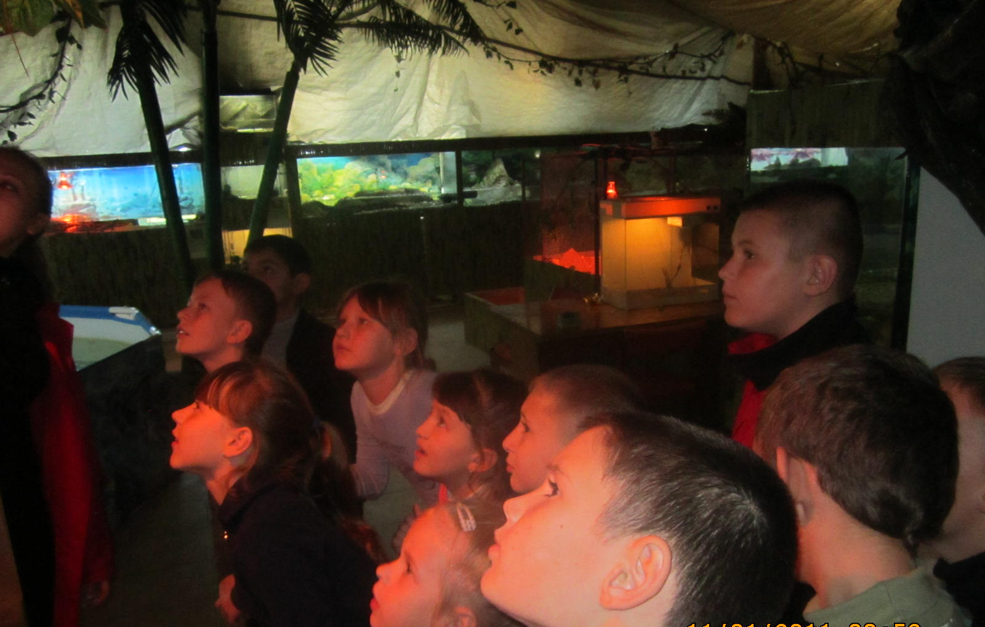
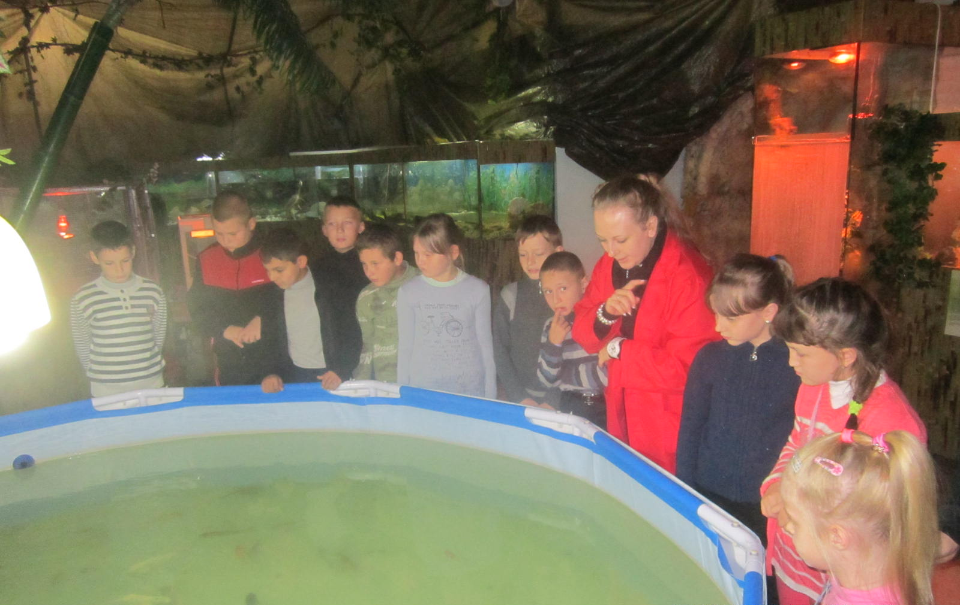

У всех участников этой замечательной экскурсии остались незабываемые впечатления, море позитива, радости и множество эксклюзивных фотографий на память. Всем советуем побывать в научно-развлекательном центре для всей семьи "Знаниум" и зарядиться огромным позитивом.
